Nama : A.Candra Augwancha MSH
Nim : 05301425104
Prodi/Kelas : SI E

- Mkdir folder
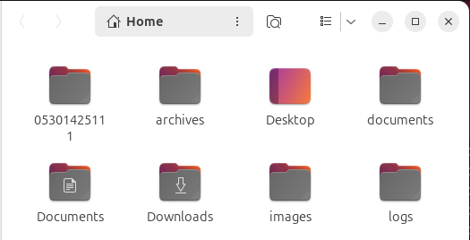
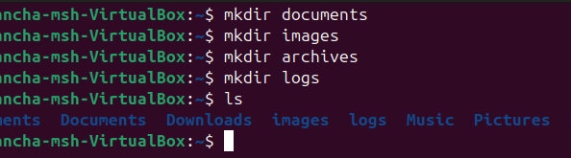

- buat 20+ file sample dengan touch dan echo
Output :
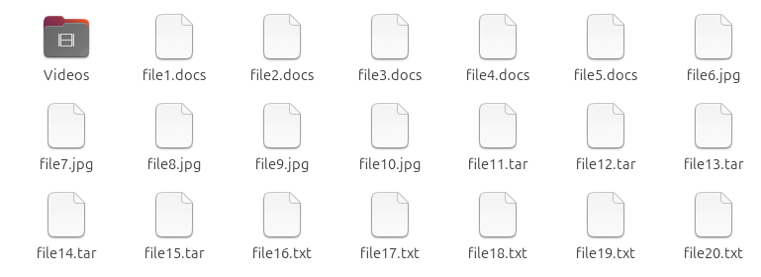
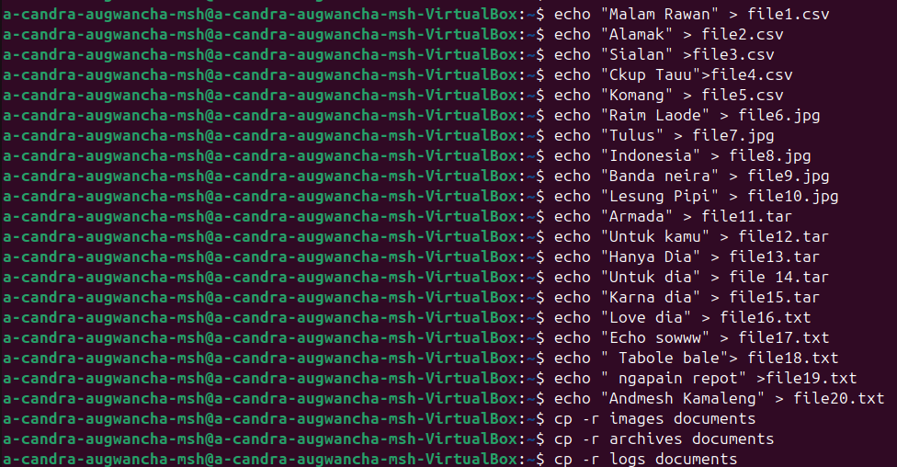
Output :
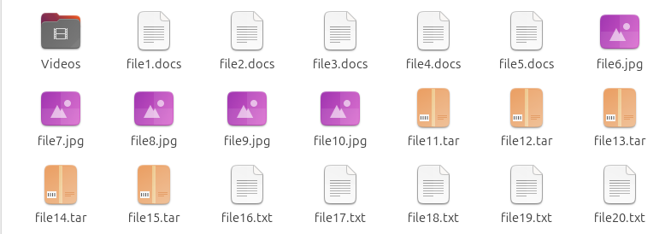

- Tulis script yang menggunakan find, mv dan cp untuk memindahkan file ke folder yang sesuai berdasarkan ekstensi.
- Find
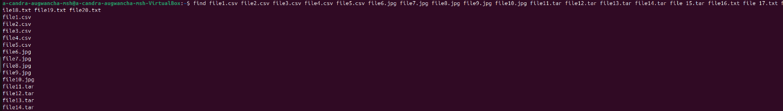
- Mv
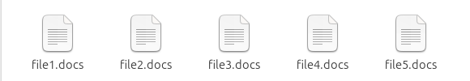
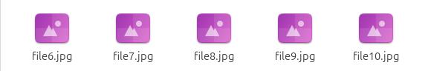
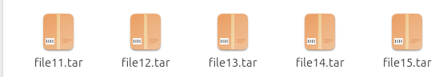
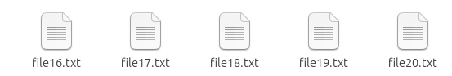
- Cp
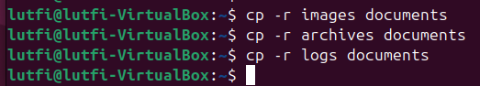
Output :
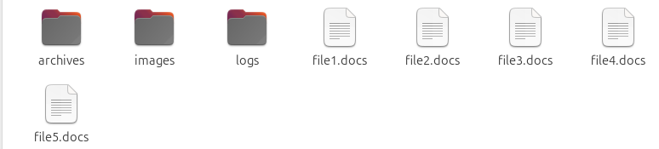

- Implementasikan pencarian file menggunakan find dan grep buat fungsi untuk mencari berdasarkan nama, ukuran, dan konten
- Pencarian file berdasarkan nama
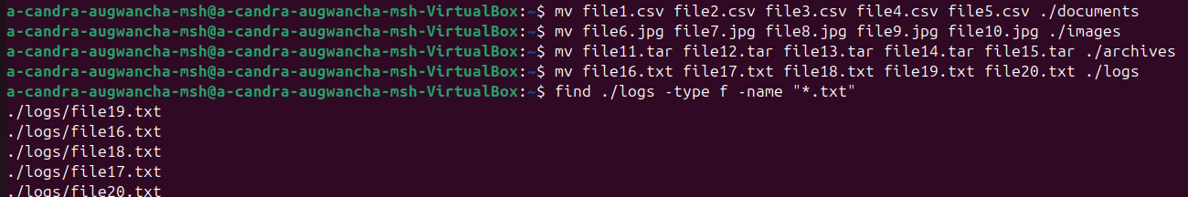
- Pencarian file berdasarkan ukuran
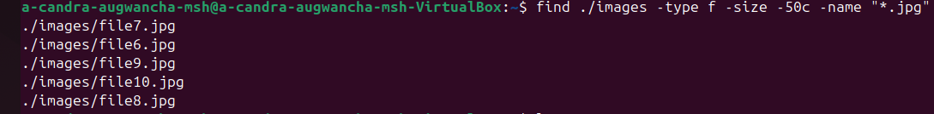
- Pencarian file berdasarkan konten

- Gunakan ls, wc, du dan piping untuk membuat laporan statistic file sistem. Output ke file report.txt
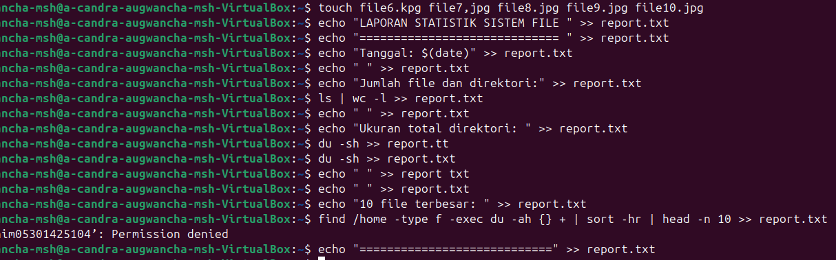

Output :
